「こころの窓」歴史 No、６６
こんにちは。今日もがんばりましょう。
今日のお題は「戦時下の生活」です。

戦争が長引くと、人々の生活が苦しくなり、米や味噌、醤油、砂糖、塩、マッチなどの生活必需品が配給制になっていきました。この配給制というのは、米や醤油などすべてのものがお店で買えなくなり、国から配給されるようになったのです。配給といってもタダでもらえるわけではありません。もちろんお金で買ったのですよ。この当時は、農業に必要な働き手がみんな戦争に出て行き、食料の生産が減ったため、食料を節約するために配給制がはじまったのです。この配給制も戦争が長引くと品物が日増しに減っていき、直接農家まで買いに行って購入する闇米（やみまい）なども出回りました。
また、明治から始まった尋常（じんじょう）高等小学校が国民学校と改められ、勉強は戦争のことばかりで、ほとんど食料を増やすために運動場で芋などを栽培するようになり、後には中学生や女学生は軍需工場（ぐんじこうじょう・・・戦争の兵器を作る工場）で働かされるようになっていきました。さらに、戦争も終わり頃になると、それまでは兵隊に出なかった大学生までも、戦場にかり出されていったのです（学徒出陣・・・がくとしゅつじんといいます）。
さらに、大都市への空襲（くうしゅう・・・爆弾が落とさせること）が始まると、多くの子どもたちは空襲を逃れるために農村へ集団疎開（しゅうだんそかい）しました。大人の男子は兵隊として出兵し、大人の女性は軍事工場に働かされました。しかし、日本の将来を担うのは子どもたちでしたので、この子どもたちが空襲で死んでしまえば、日本の将来がなくなってしまいます。そのために、子どもたちだけはなんとしても生き残らせるために、戦争が終わるまで、空襲の少ない農村へ移り住まわせたのです。これを疎開（そかい）と言います。前にも話しましたが、この太平洋戦争は、はじめの半年間だけは日本が有利に戦争を進めていましたが、残りの３年間は負け戦だったのです。でも、ラジオや新聞は、日本が戦争に負けていることを一切報道せず、勝ち続けているという嘘の報道を流し続けたのでした。そのために、日本の国民は、みんな日本が勝つことを信じて苦しいなかを生き抜いていったのです。
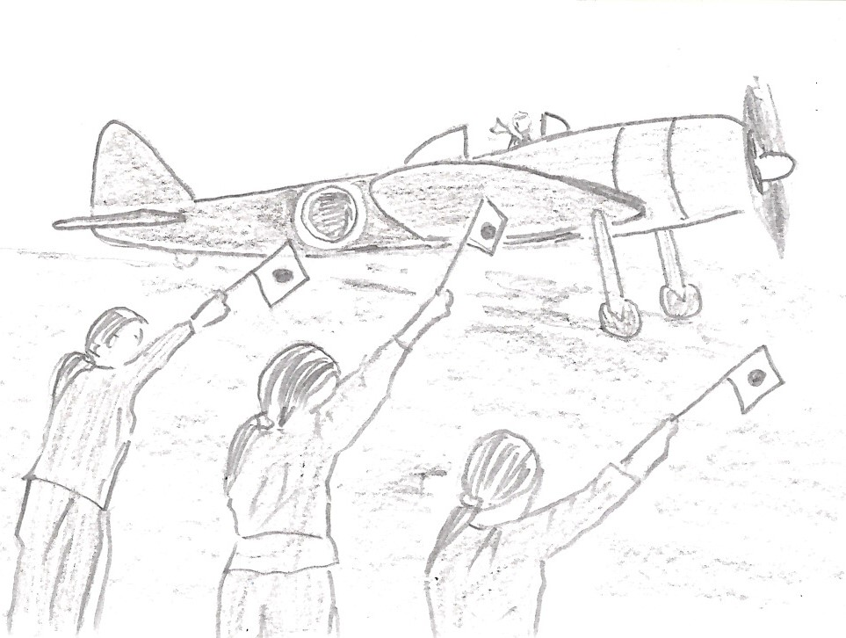しかし、終戦が近づく頃になると、日本の軍部はとんでもないことを始めました。いわゆる特攻隊（とっこうたい）を組織したのです。特攻隊というのは、戦闘機（一人乗りの飛行機）に片道だけの燃料を入れて出陣させ、アメリカ軍の軍艦に体当たりをさせたのです。一度出陣すれば必ず死ぬというのが特攻隊です。でも、この戦略も戦争の流れをひっくり返すことはできませんでした。

お疲れ様でした。 ＜神風特攻隊＞
では復習問題へ進んでください。

復習問題
１．戦時中の配給制とは、どのようなものかまとめてください。

２．集団疎開とは、どのようなものかまとめてください。

３．特攻隊とは、どのようなものかまとめてください。

解答
１．戦争が長引くと、人々の生活が苦しくなり、米や味噌、醤油、砂糖、塩、マッチなどの生活必需品が配給制になっていきました。この配給制というのは、米や醤油などすべてのものがお店で買えなくなり、国から配給されるようになったのです。配給といってもタダでもらえるわけではありません。もちろんお金で買ったのです。 この当時は、農業などの働き手がみんな戦争に出て行き、食料の生産が減ったため、食料を節約するために配給制にしたのです。この配給制も戦争が長引くと日増しに減っていき、直接農家まで買いに行って購入する闇米なども出回りました。

２．大都市への空襲が始まると、多くの子どもたちは空襲を逃れるために農村へ集団疎開しました。日本の将来を担うのは子どもたちでしたので、この子どもたちが空襲で死んでしまえば、日本の将来がなくなってしまいます。そのために、子どもたちだけはなんとしても生き残らせるために、戦争が終わるまで、空襲の少ない農村へ移り住まわせたのです。

３．特攻隊というのは、戦闘機に片道だけの燃料を入れて出陣させ、アメリカ軍の軍艦に体当たりをさせたのです。一度出陣すれば必ず死ぬというのが特攻隊です。

今日も、お疲れ様でした。よく頑張りましたね！

